# 电脑版

## 电脑版中的角色与功能的对应关系

### 一级系统管理员首页：系统总管理员，测试账号：admin

* **管理栏目**

1. **单位管理**：系统总管理员，可管理系统中的全部单位及用户信息，包括全系统中单位与用户的“添、删、该、查” 功能。
2. **用户管理**：描述同1）。

* **功能范围：**整个系统。
* **设计效果图**

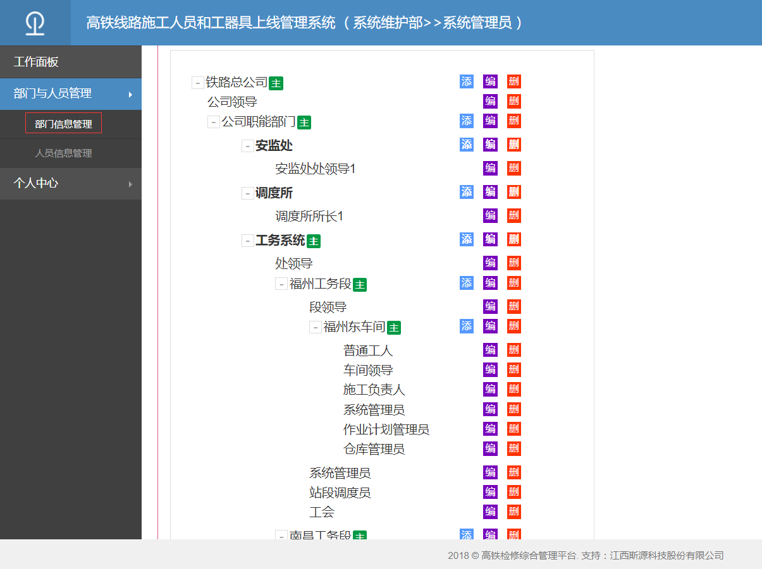

图1）.系统总管理员-部门信息管理

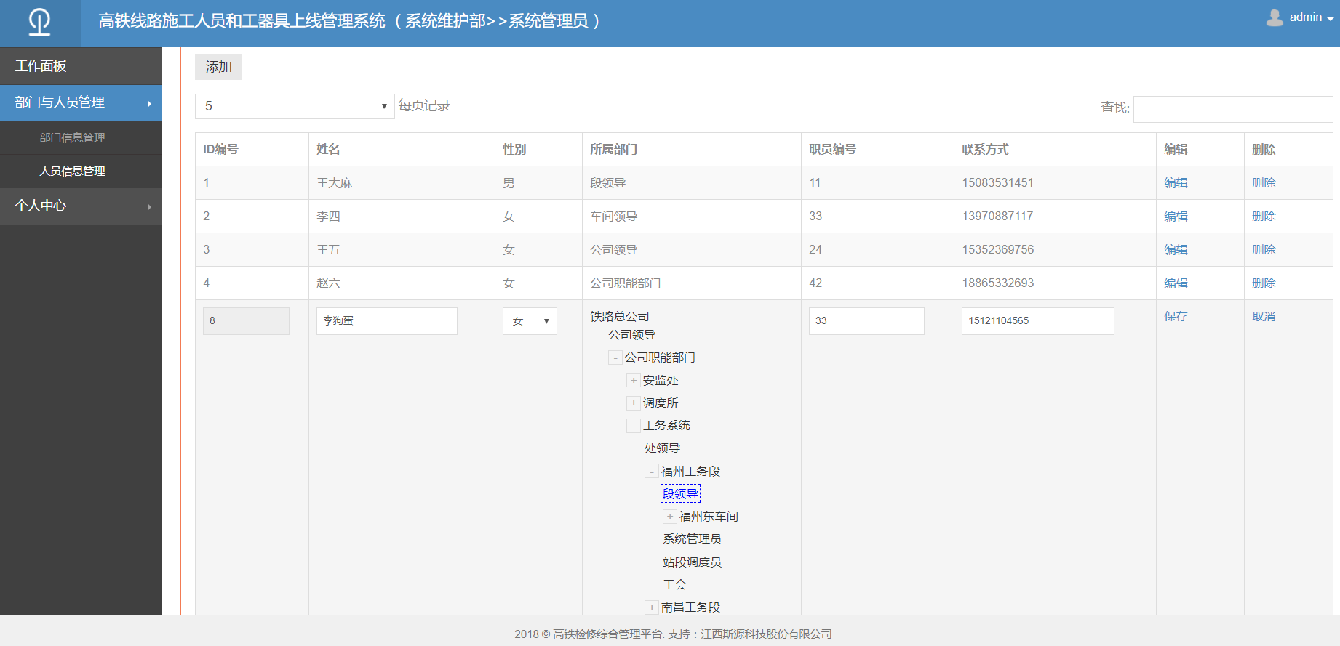

图2）.系统总管理员-人员信息管理

### 二级系统管理员首页：福州工务段->系统管理员，测试账号：福州admin

* **管理栏目**

1. **单位管理**：具体工务段的系统管理员，只管理本工务段的单位及用户信息，包括本工务段管辖的全部单位与用户的“添、删、该、查”功能。
2. **用户管理**：描述同1）。

* **功能范围：**具体工务段（如“福州工务段”）**。**
* **设计效果图**

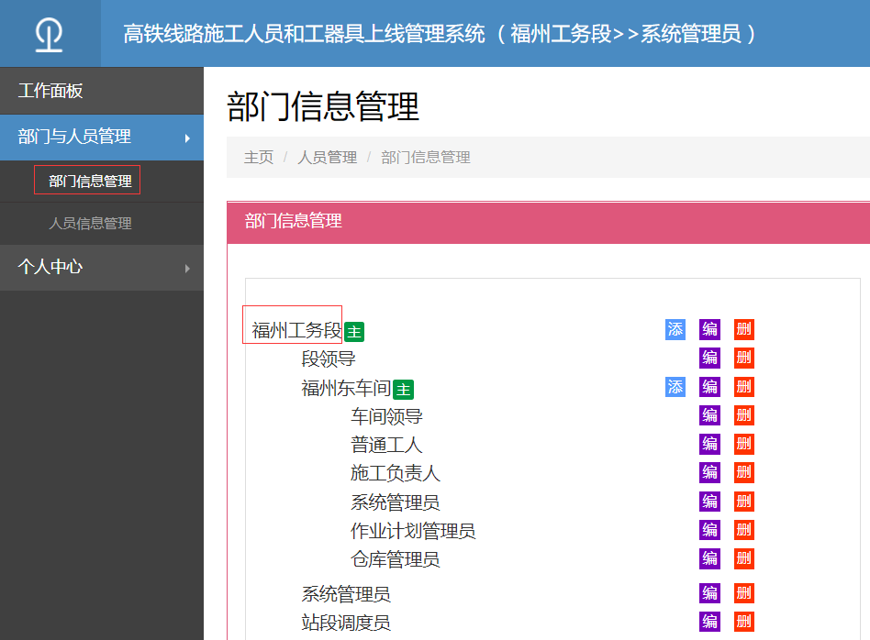

图1）福州工务段系统管理员-部门信息管理

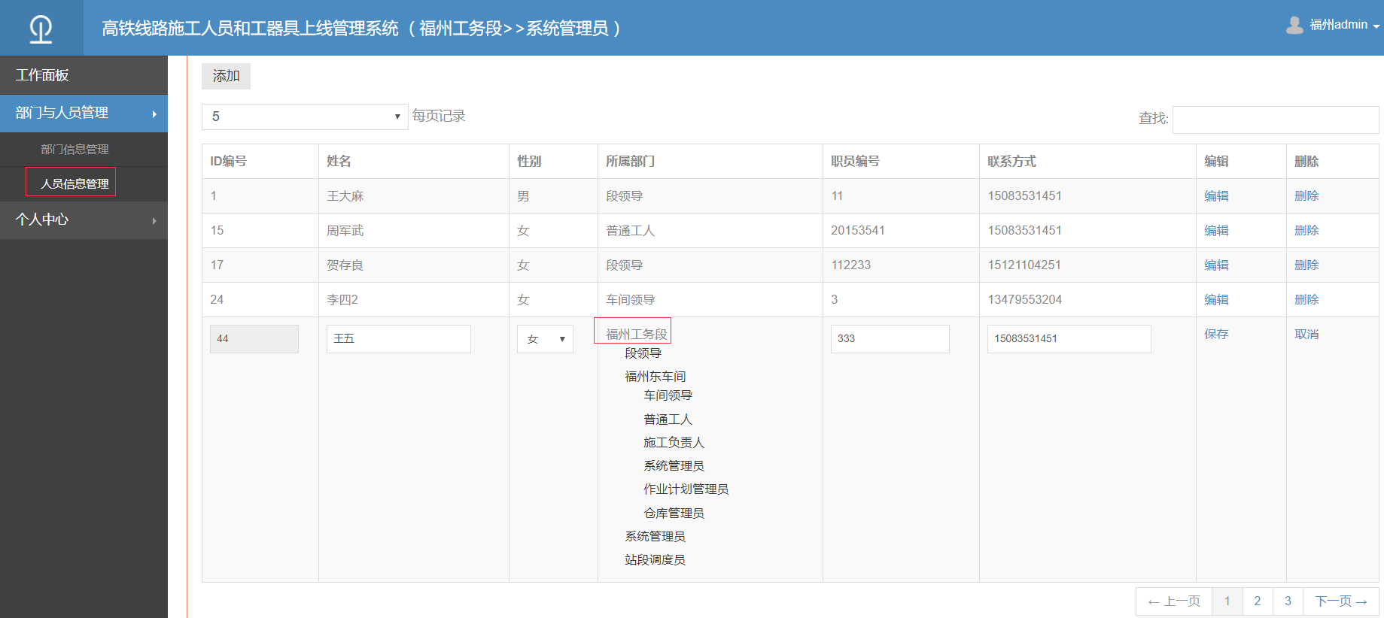

图2）.福州工务段系统管理员-人员信息管理

### 三级系统管理员首页：福州工务段>福州东车间->系统管理员，测试账号：福州东admin

* **管理栏目**

1. **单位管理**：车间的系统管理员，只管理工务段下制定车间的单位及用户信息，包括本车间管辖的全部单位与用户的“添、删、该、查”功能。
2. **用户管理**：描述同1）。
3. **仓库管理**（同工器具库房管理？）
4. **施工上线人员管理**
5. **高铁作业门管理**（主要的任务是：申请临时开门？ 天窗时间的开门调度员登陆自己账号可查到）

* **功能范围：具体车间**（如“福州东车间”）**。**
* **设计效果图**

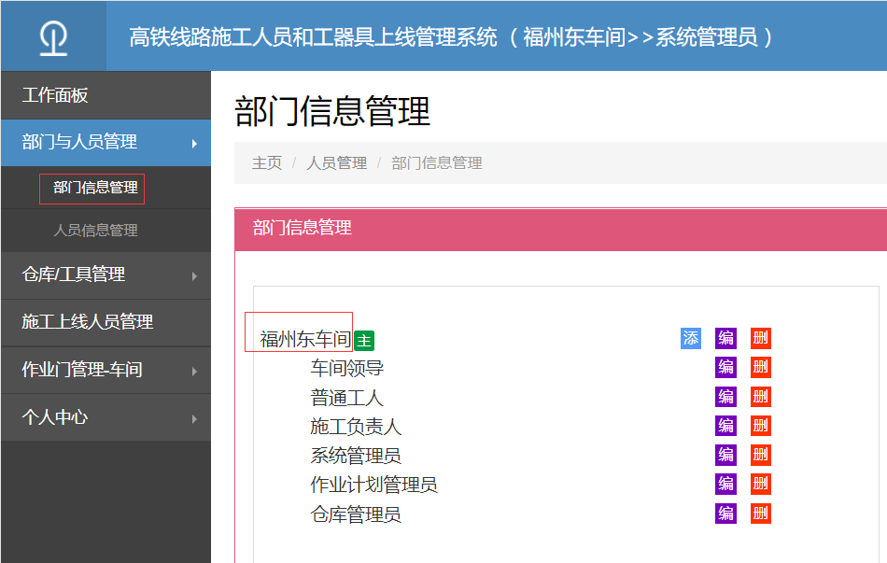

图1）福州东车间系统管理员-部门信息管理

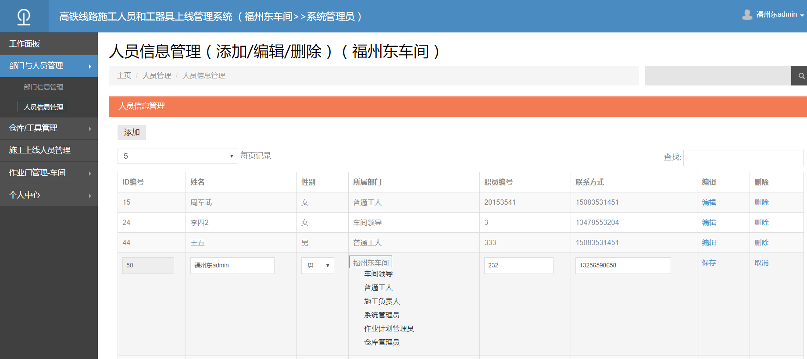

图2）福州东车间系统管理员-人员信息管理

### 上线作业查询：福州工务段>段领导，测试账号：段领导1

* **管理栏目**

1. **作业计划查询**：只看统计信息 无操作功能。
2. **作业门开始情况查询：**只看统计信息 无操作功能。
3. **报表统计查询**：**?**

* **功能范围：**具体工务段（如“福州工务段”）**。**

### 高铁作业门开锁授权：福州工务段>站段调度员，测试账号：调度admin

* **管理栏目**

1. **作业开锁计划查询：**
2. **高铁作业门监控**（管理/远程开关锁 与监控？，监控显示图片还是视频？）
3. **报表统计查询：？**

### 工器具库房管理：福州工务段>福州东车间->仓库管理员，测试账号：仓库admin

* **管理栏目**

1. **工器具管理**
2. **电子标签管理**
3. **工器具出库管理**
4. **工器具入库管理**
5. **报表统计**

* **功能范围：。**

### 上线作业计划管理：福州工务段>福州东车间->作业计划管理员，测试账号：计划adminn

* **管理栏目**

1. **导入天窗作业计划**
2. **作业计划整理**
3. **作业计划查询**
4. **报表统计查询**

* **功能范围：。**

# 手机版

## 手机版中的角色与功能的对应关系